Несколько простых советов
для развития памяти ребенка.
- По дороге из школы или во время прогулки расспрашивайте ребенка о том, как прошел день.
- Вместо того, чтобы сажать пред телевизором, предложите ему заняться лепкой, аппликацией, вышивкой, легким конструированием. Все это развивает мелкую моторику, которая тянет за собой интеллект.
- Ни дня без спорта. Адекватная физическая нагрузка способствует лучшему кислородоснабжению мозга. Поэтому на прогулке организуйте своему ребенку и его друзьям подвижные игры.
- Полноценный сон. Ночной сон младшего школьника должен длиться не меньше 9 часов.
- «Правильная еда». Крепкой памяти способствует регулярное употребление в пищу каш ,орехов, рыбы жирных сортов, бобовых, разных овощей и фруктов.


АДРЕС: 216240, Смоленская область, Демидовский район, д. Титовщина, ул. Центральная, д.21
КОНТАКТ: 8 (4812) 2-21-37

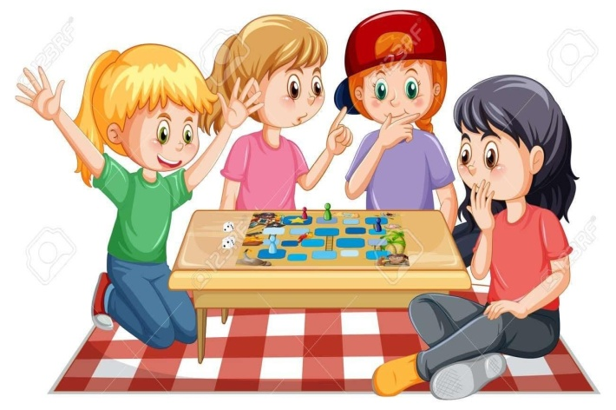

Составитель: учитель – дефектолог
Иванова Н.С.

Смоленское областное государственное бюджетное учреждение «Демидовский социально-реабилитационный центр для несовершеннолетних «Исток»
ссм

ИГРЫ НА РАЗВИТИЕ ПАМЯТИ У ДЕТЕЙ МЛАДШЕГО ШКОЛЬНОГО ВОЗРАСТА

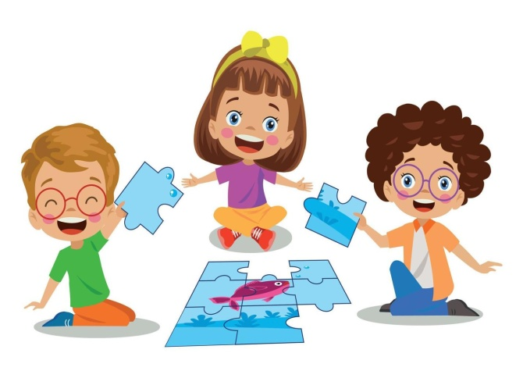

УПРАЖНЕНИЯ ДЛЯ РАЗВИТИЯ ПАМЯТИ МЛАДШИХ ШКОЛЬНИКОВ
Зрительной памяти
«Цветной ряд»
Разложите 5 – 7 разноцветных кубиков перед ребенком. Засеките 30 секунд и закройте в ряд. Попросите ребенка расставить другие кубики (или нарисовать) по цвету в точно такой же последовательности. Проделывайте так несколько раз с разными комбинациями, пока ребенок не будет каждый раз выставлять правильно. Потом можно увеличивать количество кубиков и сокращать время для запоминания.
«Зоопарк»
Попросите ребенка посмотреть на карточку и представить вместо слов изображения животных – каждое на своем месте. Уберите карточку. Пусть он припомнит и нарисует каждое из животных. Проверьте, правильно ли это ему удается.
«Картинка»
Эффективный метод развития зрительной памяти – запомнить картинку и потом ее описать. Для этого подбирайте рисунки с достаточным количеством небольших деталей. Пусть ребенок разглядит все подробно за 30 – 40 секунд, а затем перескажет, что было нарисовано, когда Вы картинку уберете.
«Кручу верчу»
Разложите перед ребенком 15 предметов маленького размера. Дайте ему 30 секунд на запоминание, потом он отворачивается, а Вы перекладываете 5 предметов в другое место или меняете местами. Когда он снова повернется, дайте ему еще 30 секунд на рассмотрение предметов. Накройте предметы полотенцем или салфеткой. Попросите ребенка описать, что изменилось в расположении предметов.
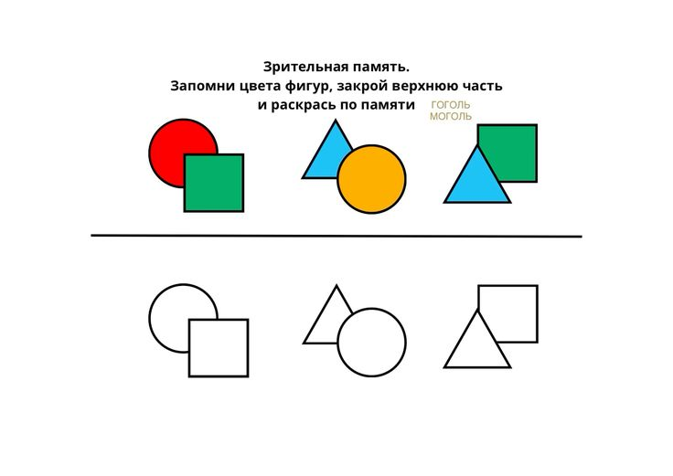
Слуховой памяти
«Чемодан»
Несколько детей садятся в круг. Ведущий начинает: «Я отправляюсь в кругосветное плавание и положу в чемодан ….карту». Первый ребенок продолжает: «Я отправляюсь в кругосветное плавание и положу в чемодан карту и…компас!» и так далее. Играют до тех пор, пока кто-нибудь не выбьется из списка. Провинившемуся назначают штрафное задание. Например, пропрыгать на одной ноге до двери и обратно.
«Пары слов»
Заранее приготовьте список, который содержит 10 пар слов. В каждой паре слова между собой имеют общую связь по смыслу. Допустим, «чашка – блюдце», «ночь – фонарь» и т.д. Зачитываем школьнику пары слов, чтобы запомнил, а затем называем в каждой паре первое слово, ребенок называет второе.
«Что какого цвета»
Для игры потребуются картинки – раскраски, цветные карандаши и заранее составленные тексты, в которых описано, как следует раскрашивать предложенную картинку.
Ребенку выдается картинка и предлагается внимательно прослушать небольшой текст, запомнить, что какого цвета, и раскрасить картинку, в соответствии с описанием.
Примерные темы текста: «Как мы наряжали елку», «Лето на даче», «Лесная компания».

